Capa de Enlace

Desafío

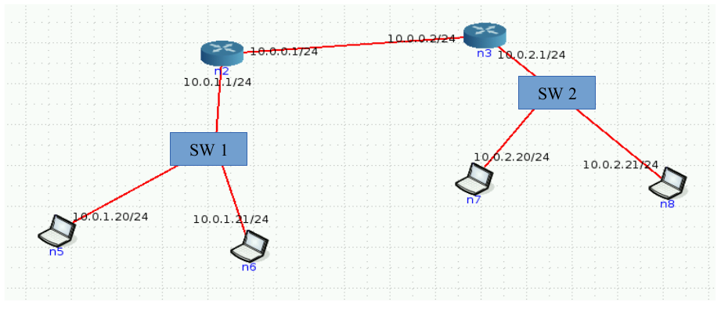

1) Cuando n5 (10.0.1.20) quiere hacer un ping a n6 y debe realizar un ARP request para

averiguar la MAC de n6:

(a) ¿Quienes escuchan dicho requerimiento?

El ARP Request es enviado con la MAC destino de broadcast FF-FF-FF-FF-FF-FF por lo que todos los dispositivos en el dominio de broadcast lo van a escuchar. En el ejemplo lo escuchan los nodos n6 y router n2. El router divide dominios de broadcast, por lo que el requerimiento no se propaga.

(b) ¿Quienes escuchan la respuesta (ARP reply)?

El ARP Reply es un mensaje que se envía de forma unicast a la maquina que solicitó el ARP Request.

El ARP Reply es escuchado solo por el nodo n5: el nodo n6 envía el mensaje que pasa por el switch, quien lo envía **sólo** por la interfaz correspondiente a n5 (nunca lo escucha el router n2)

(c) Complete la información Ethernet y ARP que viajan en el ARP Request:

Trama Ethernet:

mac origen: MAC N5 mac destino: MAC BROADCAST

Solicitud ARP:

mac origen: MAC N5 ip origen: IP N5

mac destino: MAC BROADCAST ip destino: IP N6

(d) Complete la información Ethernet y ARP que viajan en el ARP Reply:

Trama Ethernet:

mac origen: MAC N6 mac destino: MAC N5

Respuesta ARP:

mac origen: MAC N6 ip origen: IP N6

mac destino: MAC N5 ip destino: IP N5

2. Cuando n5 (10.0.1.20) quiere hacer un ping a n7.

(a) ¿Debe realizar un ARP request para averiguar la MAC de n7? O, ¿Debe realizar un ARP

request para averiguar la MAC de su default GW?

Debe hacer un ARP Request para averiguar la MAC de default gateway. Esto se debe a que la IP de n7 corresponde a otra subred, por lo que el mensaje debe pasar primero por el router.

(b) ¿Quienes escuchan dicho requerimiento?

El requerimiento es escuchado por el router n2, el router n3, y el nodo n7.

Si el nodo n5 no conoce la dirección del default gateway deberá hacer otro ARP Request antes de poder enviar su otro ARP Request. ARPRequestception.

Si el router n3 no conoce la MAC de n7, entonces deberá enviar otro ARP Request en forma broadcast a la segunda subred (10.0.2.0)

(c) ¿Quienes escuchan la respuesta (ARP reply)?

La respuesta es enviada por n7 de forma unicast hacia el router n3 (porque n5 está en otra subred) junto con la dirección ip correspondiente a n5. De esta forma el router n3 puede enviar correctamente el mensaje hacia el router n2 y este a su vez al nodo n5.

(d) Complete la información Ethernet y ARP que viajan en el ARP Request:

Trama Ethernet:

mac origen: MAC N5 mac destino: MAC ROUTER N2

Solicitud ARP:

mac origen: MAC N5 ip origen: IP N5

mac destino: MAC ROUTER N2 ip destino: IP N7

(e) Complete la información Ethernet y ARP que viajan en el ARP Reply:

Trama Ethernet:

mac origen: MAC N7 mac destino: MAC ROUTER N3

Respuesta ARP:

mac origen: MAC N7 ip origen: IP N7

mac destino: MAC ROUTER N3 ip destino: IP N5